MỤC LỤC
BÀI 5. MULTILEVEL LIST 2
  - LÝ THUYẾT 2
    - Multilevel List là gì? 2
    - Tạo một Multilevel List như thế nào? 2
  - THỰC HÀNH 7
    - Bài tập 1 7
    - Bài tập 2 8
    - Bài tập 3 8
BÀI 6. CAPTION 9
  - LÝ THUYẾT 9
    - Caption là gì? 9
    - Cách tạo chú thích cho đối tượng 9
  - THỰC HÀNH 10
    - Bài tập 1 10
    - Bài tập 2 12
BÀI 7. MỤC LỤC (nội dung, hình ảnh, bảng) 13
  - LÝ THUYẾT 13
    - Tạo mục lục nội dung 13
    - Tạo mục lục đối tượng (Hình ảnh/ Bảng/ Đồ thị…) 15
  - THỰC HÀNH 15
    - Bài tập 1 15
    - Bài tập 2 16

i

BÀI 5. MULTILEVEL LIST

LÝ THUYẾT

Multilevel List là gì?
Còn được gọi là danh sách đa cấp độ. Thật ra multilevel list là một dạng Bullets and Numbering nhưng có nhiều cấp độ hơn dùng tạo chỉ mục khi bạn có nhiều mục mà mỗi mục đó lại có các mục con khác nhau. Tính năng này được tạo ra để phục vụ cho người dùng chủ yếu trong việc đánh đầu mục trong các văn bản có nhiều cấp độ, đặt biệt nó là một công cụ rất đắt lực hỗ trợ người dùng tạo mục lục tự động

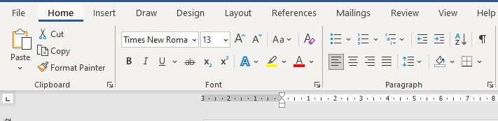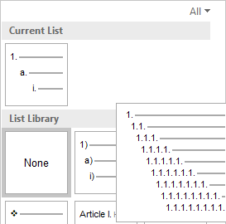

Tạo một Multilevel List như thế nào?
Multilevel List có rất nhiều cấp độ, ở đây sẽ tạo ra một list có 3 cấp độ (tức là chỉ số đầu mục đến 1.1.1). Với các list nhiều cấp độ hơn có thể làm tương tự
Ví dụ cách tạo Multilevel list như bên dưới:
BÀI 1. ĐỊNH DẠNG VĂN BẢN → Cấp độ 1 (Level 1)
  - LÝ THUYẾT → Cấp độ 2 (Level 2)
    - Các bước thực hiện chung → Cấp độ 3 (Level 3)
    - Chi tiết các bước thực hiện → Cấp độ 3 (Level 3)
  - THỰC HÀNH → Cấp độ 2 (Level 2)
BÀI 2. TABLE (BẢNG) → Cấp độ 1 (Level 1)
  - LÝ THUYẾT → Cấp độ 2 (Level 2)
    - Căn chỉnh bảng → Cấp độ 3 (Level 3)
    - Thiết kế bảng (Design) → Cấp độ 3 (Level 3)
  - THỰC HÀNH → Cấp độ 2 (Level 2)
Bước 1: Home→ Chọn trong nhóm Paragraph→ Chọn Multilevel List→ Define New Multilevel List→ cửa sổ hiện lên chọn MORE

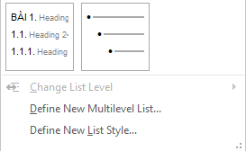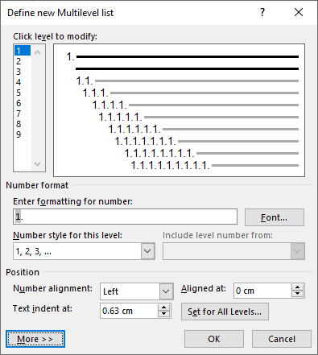

Chúng ta chủ yếu điều chỉnh các mục dưới đây:

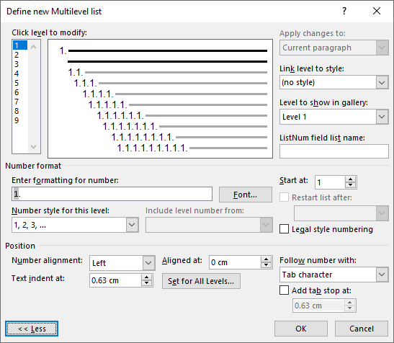
1
7
2
4
3
8
6
5

Bước 2: Thiết lập Level 1:
- Tại vị trí số (1 - Click level to modify) là cấp độ của đầu mục, chọn cấp độ cao nhất trước. Hãy click vào số 1 trong mục Click level to modify
- Số (2) xóa hết đi gõ: BÀI (thêm dấu cách – Space)
- Số (3) thì chọn kiểu 1,2,3,…
- Số (2) thêm dấu “.” sau chữ Bài 1
- Số (5), (6) thì sửa lại là 0
- Tại số (7) bạn chọn Heading 1 (vì sẽ dùng để tạo mục lục).
- Tại vị trí số (8 – Follow number with) chọn SPACE
- Sau khi chỉnh xong thì được như bên dưới

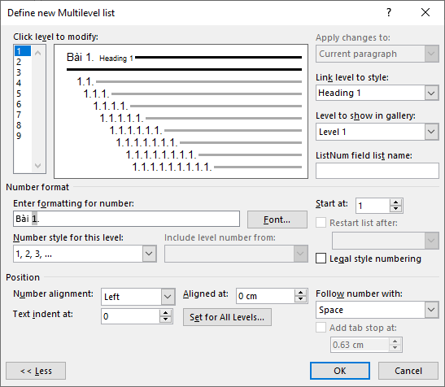
Bước 3: Thiết lập Level 2:
- Tại vị trí số (1 - Click level to modify): chọn vào số 2 trong mục Click level to modify
- Số (2) xóa hết đi
- Số (4 – Include level number from) thì chọn: LEVEL 1
- Số (2): thêm dấu “.” sau cùng
- Số (3) thì chọn kiểu 1,2,3,…
- Số (2): thêm dấu “.” sau cùng
- Số (5), (6) thì sửa lại là 0
- Tại số (7) bạn chọn Heading 2 (vì sẽ dùng để tạo mục lục).
- Tại vị trí số (8 – Follow number with) chọn SPACE
- Sau khi chỉnh xong thì được như bên dưới:
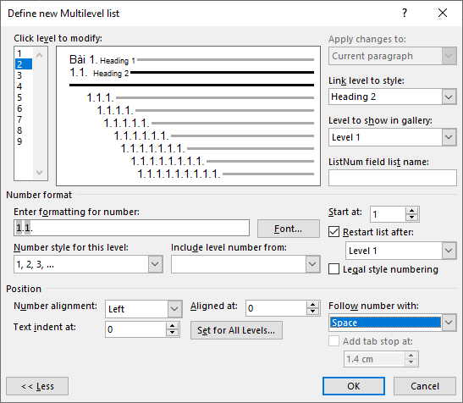
Bước 4: Thiết lập Level 3:
- Tại vị trí số (1 - Click level to modify): chọn vào số 3 trong mục Click level to modify
- Số (2) xóa hết đi

- Số (4 – Include level number from) thì chọn: LEVEL 1
- Số (2): thêm dấu “.” sau cùng
- Số (4): chọn tiếp LEVEL 2
- Số (2): thêm dấu “.” sau cùng
- Số (3) thì chọn kiểu 1,2,3,…
- Số (2): thêm dấu “.” sau cùng
- Số (5), (6) thì sửa lại là 0
- Tại số (7) bạn chọn Heading 3 (vì sẽ dùng để tạo mục lục).
- Tại vị trí số (8 – Follow number with) chọn SPACE
- Khi chỉnh xong thì được như bên dưới rồi nhấn OK
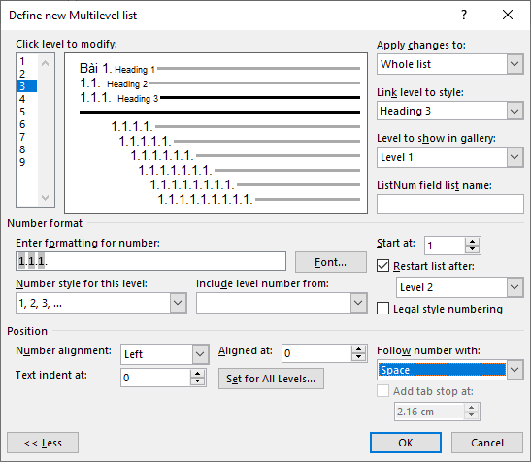
- Sau khi nhấn OK thì tại tab HOME Group Styles được gán như sau:

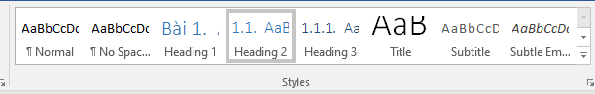

Bước 7: Chỉnh sửa Style Heading 1, Heading 2 và Heading 3
- Kích phải chuột vô Heading 1: chọn MODIFY. Font chữ Time New Roman, cỡ chữ 13, in đậm, màu đen, canh đều 2 biên, Chọn Format→Paragraph để giãn dòng, đoạn (đã hướng dẫn bài 1)→OK

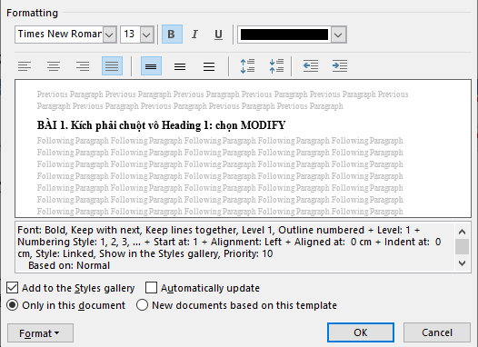

- Kích phải chuột vô Heading 2: chọn MODIFY. Font chữ Time New Roman, cỡ chữ 13, in đậm, màu đen, canh đều 2 biên, Chọn Format→Paragraph để giãn dòng, đoạn (đã hướng dẫn bài 1)→OK
- Kích phải chuột vô Heading 3: chọn MODIFY. Font chữ Time New Roman, cỡ chữ 13, in đậm+nghiêng, màu đen, canh đều 2 biên, Chọn Format→Paragraph để giãn dòng, đoạn (đã hướng dẫn bài 1)→OK
Bước 8: Gõ văn bản và gán Heading 1, 2, 3 như bên dưới

BÀI 1. ĐỊNH DẠNG VĂN BẢN → Heading 1
  - LÝ THUYẾT → Heading 2

Các bước thực hiện chung → Heading 3
Gõ nội dung bất kỳ → Normal

Chi tiết các bước thực hiện → Heading 3
Gõ nội dung bất kỳ → Normal

THỰC HÀNH → Heading 2
Bài tập 1 → Normal
Bài tập 2 → Normal

BÀI 2. TABLE (BẢNG) → Heading 1
  - LÝ THUYẾT → Heading 2
Gõ nội dung bất kỳ → Normal

Căn chỉnh bảng → Heading 3
Gõ nội dung bất kỳ → Normal

Thiết kế bảng (Design) → Heading 3
Gõ nội dung bất kỳ → Normal

THỰC HÀNH → Heading 2
Bài tập 1 → Normal
Bài tập 2 → Normal

THỰC HÀNH

Bài tập 1
Yêu cầu: Tạo File và lưu: Lớp-Họ và tên-Bài 5.2.1. Định dạng thể thức văn bản (đã hướng dẫn ở BÀI 1). Hãy dùng Multilevel List để làm bài tập sau

BÀI 1. ĐỊNH DẠNG VĂN BẢN → Heading 1
  - LÝ THUYẾT → Heading 2
    - Các bước thực hiện chung → Heading 3
Gõ nội dung bất kỳ → Normal
    - Chi tiết các bước thực hiện → Heading 3
Gõ nội dung bất kỳ → Normal
  - THỰC HÀNH → Heading 2
Bài tập 1 → Normal
Bài tập 2 → Normal
BÀI 2. TABLE (BẢNG) → Heading 1
  - LÝ THUYẾT → Heading 2
Gõ nội dung bất kỳ → Normal
    - Căn chỉnh bảng → Heading 3
Gõ nội dung bất kỳ → Normal
    - Thiết kế bảng (Design) → Heading 3
Gõ nội dung bất kỳ → Normal
  - THỰC HÀNH → Heading 2
Bài tập 1 → Normal
Bài tập 2 → Normal

Bài tập 2
Yêu cầu:
      - Tạo File và lưu: Lớp-Họ và tên-Bài 5.2.2
      - Định dạng thể thức văn bản (đã hướng dẫn ở BÀI 1)
      - Hãy dùng Multilevel List để làm bài tập sau

BÀI 3. TABSTOP → Heading 1
  - LÝ THUYẾT → Heading 2
Gõ nội dung bất kỳ → Normal
  - THỰC HÀNH → Heading 2
Gõ nội dung bất kỳ → Normal
BÀI 4. TABLE (BẢNG) → Heading 1
  - LÝ THUYẾT → Heading 2
    - Ngắt trang → Heading 3
Gõ nội dung bất kỳ → Normal
    - Ngắt đoạn → Heading 3
Gõ nội dung bất kỳ → Normal
  - THỰC HÀNH → Heading 2
Gõ nội dung bất kỳ → Normal

Bài tập 3
Yêu cầu:
      - Tạo File và lưu: Lớp-Họ và tên-Bài 5.2.3
      - Định dạng thể thức văn bản (đã hướng dẫn ở BÀI 1)
      - Hãy dùng Multilevel List để làm bài tập sau
LỜI MỞ ĐẦU → Heading 1
CHƯƠNG 1. CƠ SỞ LÝ LUẬN CỦA ĐỀ TÀI → Heading 1
  - Cơ sở 1 → Heading 2
Gõ nội dung bất kỳ → Normal
  - Cơ sở 2 → Heading 2
Gõ nội dung bất kỳ → Normal
CHƯƠNG 2. THỰC TRẠNG → Heading 1
  - Thực trạng 1 → Heading 2
    - Thực trạng 1.1 → Heading 3
Gõ nội dung bất kỳ → Normal
    - Thực trạng 1.2 → Heading 3
Gõ nội dung bất kỳ → Normal
  - Thực trạng 2 → Heading 2
CHƯƠNG 3. GIẢI PHÁP → Heading 1
  - Giải pháp 1 → Heading 2
  - Giải pháp 2 → Heading 2
KẾT LUẬN VÀ KIẾN NGHỊ → Heading 1

BÀI 6. CAPTION

LÝ THUYẾT

Caption là gì?
Chức năng cho Caption trong Word cho chúng ta có thể chèn chú thích vào những đối tượng như: hình ảnh (Picture), bảng (Table), công thức (Equation), biểu đồ (Chart) và từ đó có thể tạo ra các phụ lục, danh mục cho tất cả những đối tượng đó để có thể quản lý chúng một cách nhanh chóng và dễ dàng.

Cách tạo chú thích cho đối tượng
Bước 1: Chèn đối tượng (Insert Picture, Table, Chart, Equation)
Bước 2: Chọn đối tượng muốn chèn chú thích, kích chuột phải vào đối tượng chọn: INSERT CAPTION

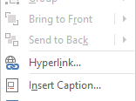
Bước 3: Xuất hiện bảng dưới đây
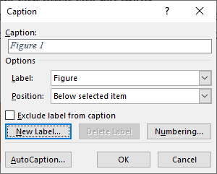
1
2
3
4
5

- CAPTION: Nhập nội dung đối tượng vào
- LABEL: Chọn nhãn dán. Để thay đổi nội dung của Nhãn thì chọn (4 – NEW LABEL)
- POSITION: Vị trí của ghi chú: Trên đối tượng (ABOVE), dưới đối tượng (BELOW)
- NEW LABEL: Tạo nhãn mới
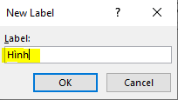
- NUMBERING: Định dạng thứ tự ảnh. Nếu muốn gán đối tượng đó thuộc Chương/ Bài/ Phần nào thì đánh dấu tick vào ô Include chapter number

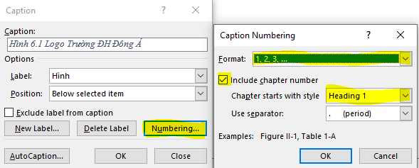

THỰC HÀNH

Bài tập 1
Yêu cầu:
      - Hãy mở bài tập 1 của BÀI 5 (Lớp-Họ và tên-Bài 5.2.1) và lưu Save As với tên Lớp- Họ và tên-Bài 6.2.1 (gồm 2 trang)
      - Hãy chèn và tạo caption cho các đối tượng sau:

Trang 1:
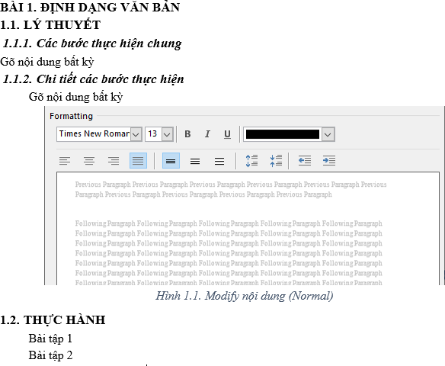

Trang 2:
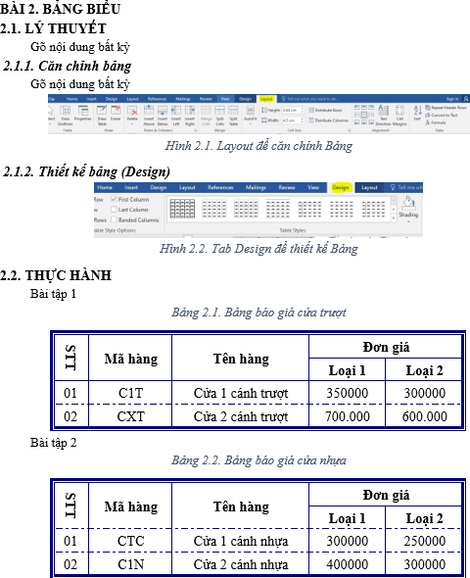

Bài tập 2
Yêu cầu:
      - Hãy mở bài tập 2 của BÀI 5 (Lớp-Họ và tên-Bài 5.2.3) và lưu Save As với tên Lớp- Họ và tên-Bài 6.2.2 theo thứ tự trang như yêu cầu
      - SV hãy tự chèn đối tượng và tạo caption như gợi ý bên dưới

LỜI MỞ ĐẦU (Trang 1)
CHƯƠNG 1. CƠ SỞ LÝ LUẬN CỦA ĐỀ TÀI (Trang 2)
  - Cơ sở 1
Gõ nội dung bất kỳ
  - Cơ sở 2
SV hãy tự chèn 1 Hình ảnh (Insert → Picture) – Tạo ghi chú cho Hình ảnh
CHƯƠNG 2. THỰC TRẠNG (Trang 3)
  - Thực trạng 1
    - Thực trạng 1.1
SV hãy tự chèn 1 bảng gồm 3 dòng 3 cột (Insert → Table) – Tạo ghi chú cho Bảng SV hãy tự chèn 1 Hình ảnh (Insert → Picture) – Tạo ghi chú cho Hình ảnh
    - Thực trạng 1.2
SV hãy tự chèn 1 bảng gồm 5 dòng 4 cột (Insert → Table) – Tạo ghi chú cho Bảng
  - Thực trạng 2
CHƯƠNG 3. GIẢI PHÁP (Trang 4)
  - Giải pháp 1
SV hãy tự chèn 1 Đồ thị (Insert → Chart) – Tạo ghi chú cho Đồ thị
  - Giải pháp 2
SV hãy tự chèn 1 Đồ thị (Insert → Chart) – Tạo ghi chú cho Đồ thị
KẾT LUẬN VÀ KIẾN NGHỊ (Trang 5)

BÀI 7. MỤC LỤC (nội dung, hình ảnh, bảng)

LÝ THUYẾT

Tạo mục lục nội dung
      - Bước 1: Hoàn chỉnh định dạng văn bản (như hướng dẫn BÀI 1)
      - Bước 2: Hoàn chỉnh Multilevel List (Modify Normal, Heading 1, Heading 2, Heading 3, Tạo Multilevel List – Đã học ở Bài 5)
      - Bước 3: Hoàn chỉnh các Caption (đã học ở Bài 6)
      - Bước 4: Đặt con trỏ chuột lên trang muốn chèn MỤC LỤC: References → Table of Contents → Automatics Table 1

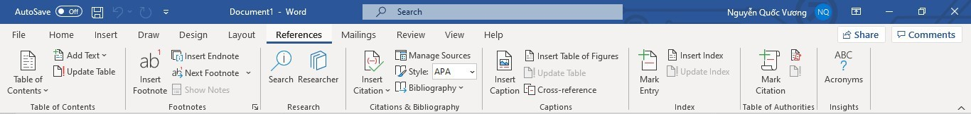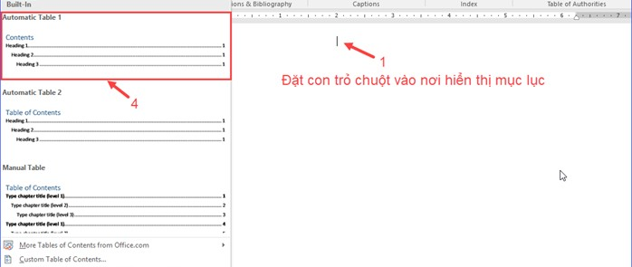
2
2

Có thể thay đổi tuỳ chỉnh hiển thị mục lục. Click vào Table of Contents→Custom Table of Contents… Trong tab Table of Contents tuỳ chỉnh các thiết lập sau:
- Show page numbers: Hiển thị số trang ứng với tên đề mục.
- Right align page numbers: Hiển thị số trang nằm ở sát lề bên phải (nếu bỏ chọn, số trang sẽ nằm ở ngay liền sau tên đề mục).
- Tab leader: Hình thức dóng hàng, đối chiếu giữa tên đề mục và số trang (dùng chuỗi các dấu chấm, dấu gạch ngang, hoặc bỏ trắng).

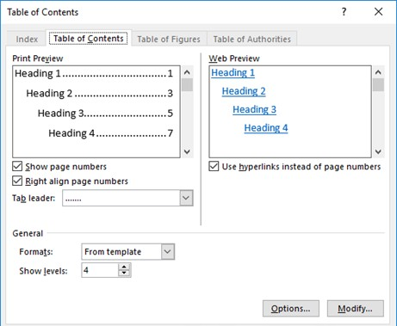
      - Bước 5: Cập nhật mục lục tự động trong Word sau khi bổ sung/ sửa/ xóa nội dung
        - Cách 1: References → Table of Contents→Update Table
        - Cách 2: Click chuột phải vào mục lục, chọn Update Field
        - Cách 3: Click vào mục lục, ở viền trên của khung bao quanh mục lục click vào Update Table
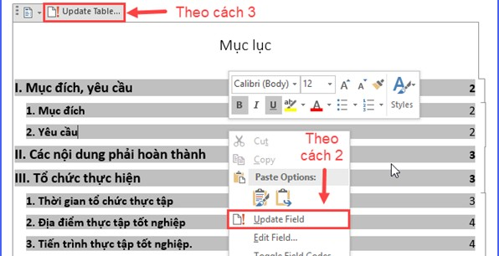
Xuất hiện bảng:

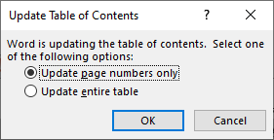
          - Update page numbers only (chỉ cập nhật số trang)
          - Update entire table (cập nhật toàn bộ mục lục)

Tạo mục lục đối tượng (Hình ảnh/ Bảng/ Đồ thị…)
      - Bước 1: Hoàn chỉnh định dạng văn bản (như hướng dẫn BÀI 1)
      - Bước 2: Hoàn chỉnh Multilevel List (Modify Normal, Heading 1, Heading 2, Heading 3, Tạo Multilevel List – Đã học ở Bài 5)
      - Bước 3: Hoàn chỉnh các Caption (đã học ở Bài 6)
      - Bước 4: Đặt con trỏ chuột lên trang muốn chèn MỤC LỤC ĐỐI TƯỢNG: References

→ Insert Table of Figures

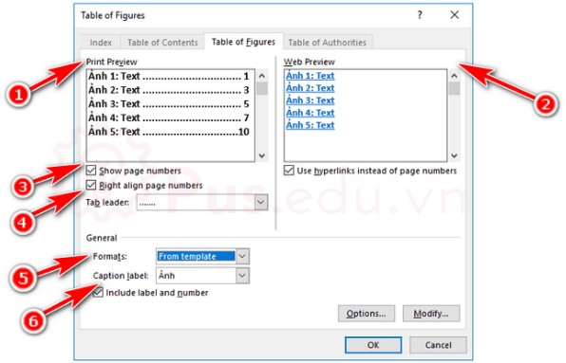

- Print Preview: Mục lục hiển thi trong bản in
- Web Preview: Mục lục hiển thị trong bản web
- Show page numbers: Hiển thị số trang chứa hình ảnh
- Right align page numbers: phía bên phải có nối đến số trang (chọn kiểu dấu nối trong mục Tab leader
- Format: định dạng mục lục
- Caption label: Tao mục lục theo nhãn dán, mỗi label khác nhau sẽ tạo ra 1 mục lục khác nhau

THỰC HÀNH

Bài tập 1
Yêu cầu:
      - Hãy mở bài tập 1 của BÀI 6 (Lớp-Họ và tên-Bài 6.2.1) và lưu Save As với tên Lớp- Họ và tên-Bài 7.2.1
      - Bài này ngắt trang sao cho mỗi Bài nằm ở 1 trang riêng biệt (BÀI 2: TABLE (Bảng)
qua trang mới)
      - Định dạng thể thức văn bản (đã hướng dẫn ở BÀI 1)
      - Hãy tạo mục lục nội dung (Table of Contents) và mục lục đối tượng (Insert Table of Figures) như bên dưới

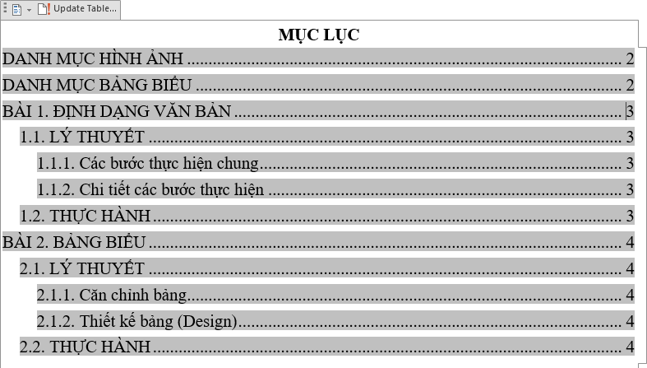

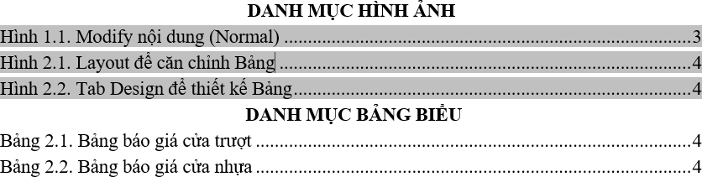

Bài tập 2
Yêu cầu:
      - Hãy mở bài tập 2 của BÀI 6 (Lớp-Họ và tên-Bài 6.2.2) và lưu Save As với tên Lớp- Họ và tên-Bài 7.2.2
      - Định dạng thể thức văn bản (đã hướng dẫn ở BÀI 1)
      - Tương tự như Bài tập 1, hãy tạo mục lục nội dung (Table of Contents) và mục lục đối tượng (Insert Table of Figures)

